PROYECTO ESCOLAR DE

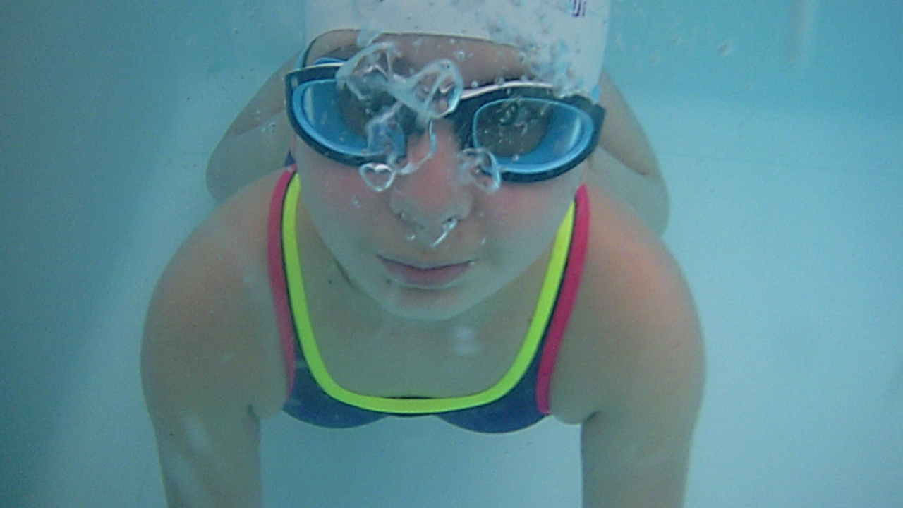

NATACIÓN
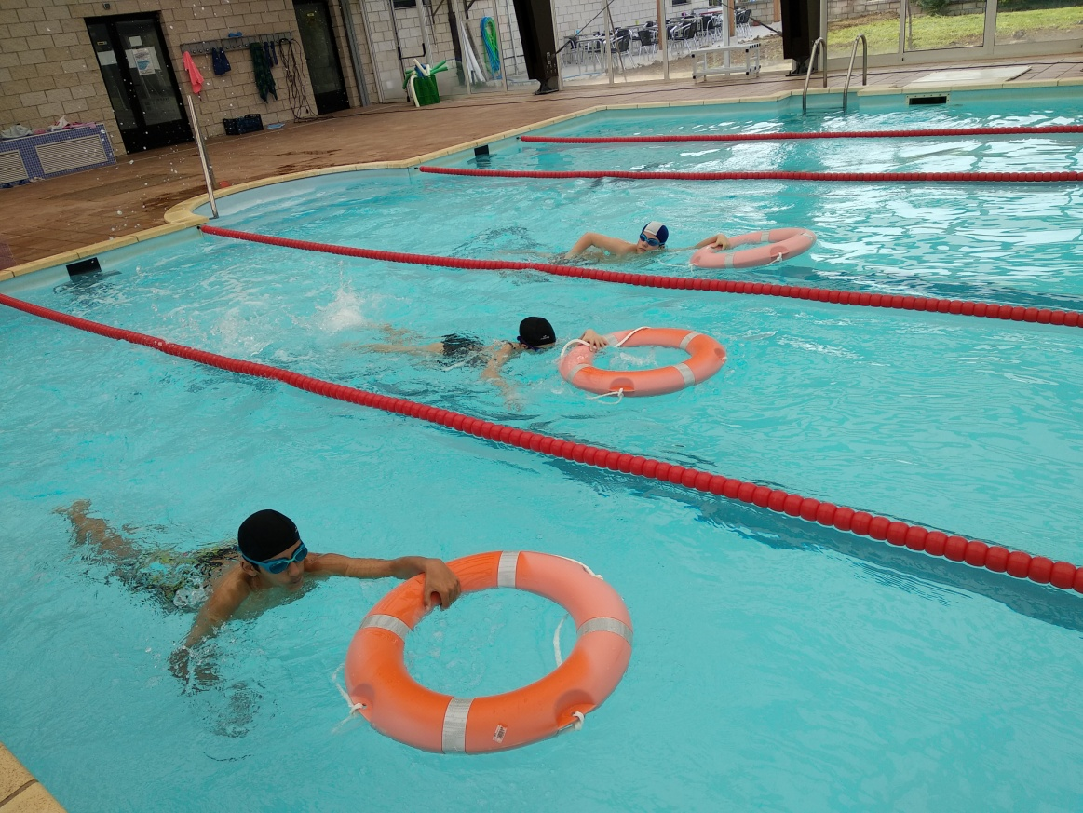
y

SALVAMENTO Y SOCORRISMO

1.- TÍTULO DEL PROYECTO: Ningún niño sins saber nadar

PROYECTO ESCOLAR DE NATACIÓN, SALVAMENTO Y SOCORRISMO

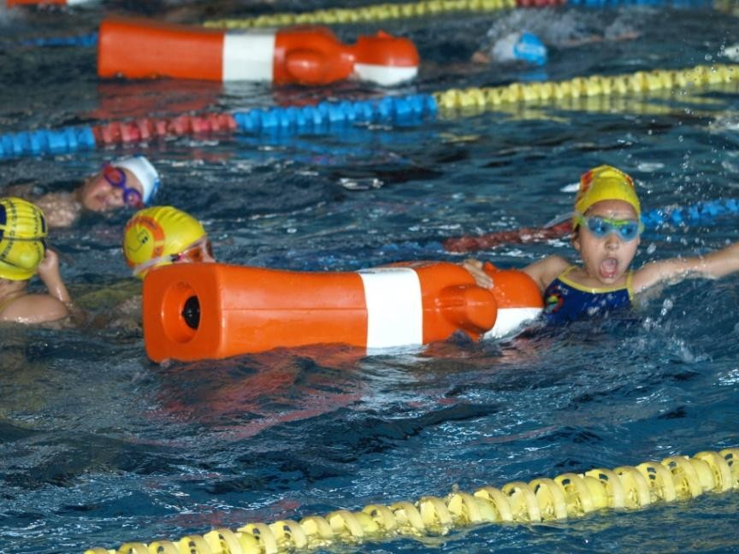
Se trata de un proyecto de innovación que se llevará a cabo en el centro rural escolar de Toral de los Vados . La edad de los participantes será desde infantil de 5 años hasta 2º eso.
El proyecto se dividirá en dos partes: por un lado está dirigido hacia el alumnado de infantil 5 años hasta 4º de primaria, enfocado al aprendizaje de la natación. Por otro lado, el alumnado de 5º de primaria hasta 2º eso se enfocará hacia el salvamento y socorrismo, puesto que las técnicas de natación ya están adquiridas y afianzadas de cursos anteriores.
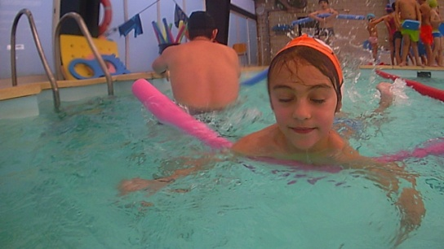
La duración del proyecto será de un año escolar, repartido por trimestres durante 1 o 1:30 horas lectivas un día a la semana.
La forma de proceder sería la siguiente: Se llevará a los niños a la piscina y allí se encargará de la clase práctica un monitor titulado en natación, salvamento y socorrismo junto con la profesora de ed. física. que también dirigirá parte de la clase, así como su organización y disciplina, estando en todo momento presente y dentro del agua con el alumnado. Los grupos que trabajen el salvamento y socorrismo se dividirían las sesiones en 2 partes; por un lado actividades acuáticas de salvamento y socorrismo una hora un día semanal durante el segundo o tercer trimestre, y por otro lado, en un aula se realiza puntuales a lo largo del curso relacionadas con la salud y los primeros auxilios.
Taller de Primeros Auxilios
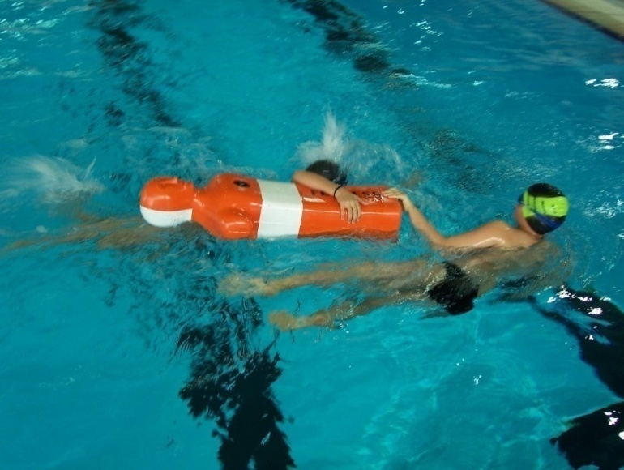
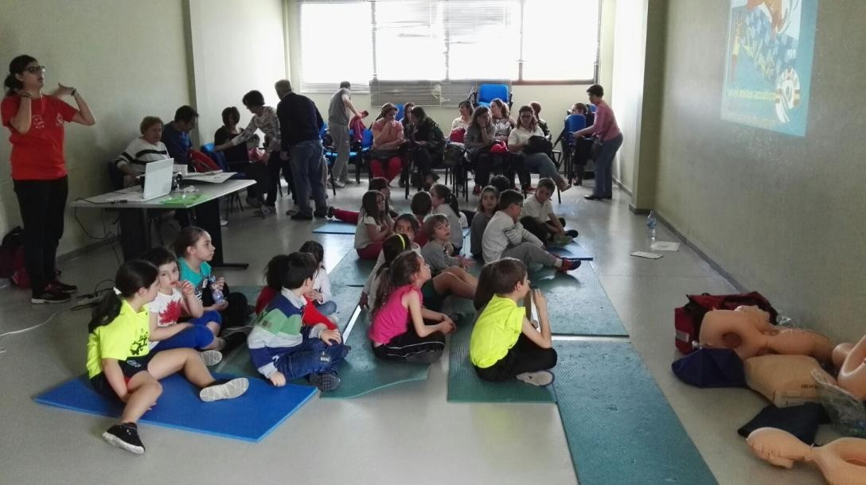
Taller de Agua.

1.1 .ANTECEDENTES Y JUSTIFICACIÓN DEL ESTUDIO
En los últimos años está surgiendo la necesidad de modificar los hábitos de trabajo que mejoren la salud de todos los ciudadanos que componen la sociedad. Es por esto, que se debe intentar dar respuesta desde las edades más tempranas, ofreciendo todos los medios necesarios en las primeras etapas de la educación que fomenten estas prácticas.
La natación por si sola es un elemento que nos aporta una estrategia a nuestra labor, contemplando principios de la educación física y del deporte. Por la realidad de nuestras escuelas, dicho proyecto se basa en apuntar desde la natación de ambientación y flotación hasta una natación deportiva –competitiva.
La resistencia que presenta el agua nos permite equilibrar el tono y fuerza muscular, por consiguiente hay una mejoría funcional: mayor coordinación, trabajo de equilibrio, mayor función rítmica corporal. La fuerza hidrostática, al disminuir el peso corporal, es la forma ideal para trabajar la re-iniciación y afianzamiento en la marcha.
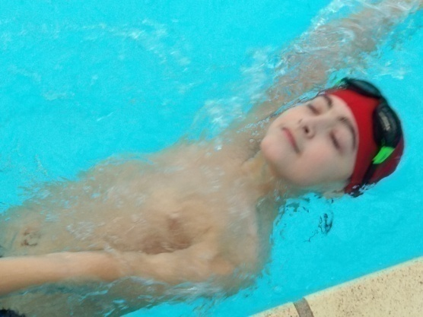
Todas estas condiciones cooperan en la autoconfianza y en la autoconciencia de la discapacidad física y mental para lograr el desarrollo de una personalidad global armónica. Esto incide positivamente en el desarrollo del lenguaje y de los vínculos, valorizado en su aspecto comunicacional.
Este proyecto abarca un amplio aspecto: En primer término se plasma un Planteamiento Utilitario-Recreativo que cubra las necesidades básicas, como es conservar la vida a través de actividades y juegos de adaptación al medio, relajación, flotación. Un planteamiento higiénico – preventivo, ya que mejora la condición física y profilaxis. Y por último el Planteamiento Educativo-Competitivo que permita, además del aprendizaje de la natación técnica (Crol, pecho, espalda, mariposa, vueltas y zambullidas.) contribuir a la formación integral de la persona desde el punto de vista motor, cognitivo y afectivo, dándoles la oportunidad de participar en diferentes encuentros y torneos de natación.
La bibliografía internacional nos habla de que la Natación y/o las Actividades Acuáticas son una disciplina que colabora en forma directa en mantener y mejorar las capacidades de las personas; también se adapta a cualquier condición física y a todas las edades. Es por este motivo que su incorporación en la complementación de actividades en los distintos tipos de discapacidad es siempre una medida viable y sus resultados ampliamente demostrables.
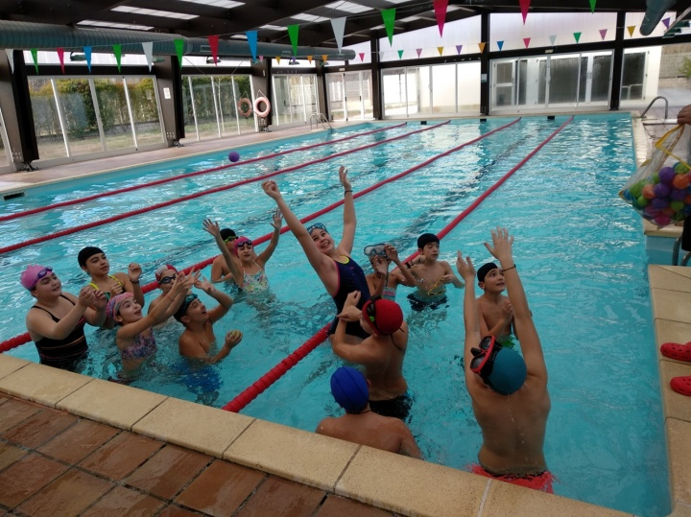
Uno de los Derechos Fundamentales más importante incluido en el artículo 15 de la Constitución Española, es que los poderes públicos tienen la obligación de garantizar el derecho tanto a la vida como a la integridad física de la población. La Administración Pública debe plantearse la adopción de medidas de prevención y autoprotección del día a día mediante una formación de los ciudadanos. En el artículo 30.4 de la Constitución Española, contempla la existencia de situaciones extraordinarias en la que se ve necesario el uso de recursos humanos y materiales disponibles para salvaguardar el bienestar de la población ante cualquier emergencia. Los ciudadanos deben estar formados, preparados y educados en materia de Protección Civil para garantizar cualquier tipo de incidente. En estos últimos años, noticias como la publicada en Europa Press el 9 de marzo del 2013, cuentan que el gobierno y las comunidades autónomas están pensando seriamente la introducción de los Primeros Auxilios en Educación Primaria y Secundaria como materia obligatoria o transversal. El objetivo que se pretende es el que los alumnos sepan reaccionar ante una emergencia sanitaria. Una formación adecuada desde la etapa infantil podría evitar centenares de víctimas en accidentes y catástrofes. Las medidas que se tienen que plantear, es el de capacitar al alumnado mayor de 10 años, para reconocer y actuar ante una situación de parada cardiaca, alertando a un adulto y al sistema de emergencias sanitarias. Los Primeros Auxilios en el ámbito educativo, no solo deben englobar la necesidad de saber actuar ante posibles accidentes, sino la necesidad de prever posibles accidentes. Por esto mismo, el primer objetivo que se debe plantear es de prevención antes que actuación. Es importante la enseñanza de la seguridad, prevención y primeros auxilios a niños de corta edad y con ello, continuar el refuerzo de esa enseñanza a través de los años a medida que se van haciendo mayores.
Dentro del gran número de disciplinas deportivas existentes en la actualidad, destaca el Salvamento y Socorrismo. Esta disciplina es una actividad acuática escolar que afianza la autonomía del niño y niña en este medio, ayuda a la adquisición de hábitos saludables, a la socialización y cooperación con los demás, a la afectividad con otros niños y niñas de su edad y además, se desarrolla el carácter humanitario y solidario que inherente al mismo posee este deporte, estableciendo las medidas de prevención necesarias para la práctica y disfrute del medio acuático. Es esta práctica deportiva la más idónea para realizar aprendizajes de Primeros Auxilios. La importancia del deporte fue recogida en el conjunto de principios rectores de la política social y económica que recoge el capítulo tercero del título I de la Constitución, que en su artículo 43.3 señala: “Los poderes públicos fomentarán la educación sanitaria, la educación física y el deporte”.
La enseñanza de Salvamento y Socorrismo y Primeros Auxilios se puede introducir en las primeras edades escolares, pero será en el segundo internivel de Educación Primaria donde se debiera impartir, debido a su mayor maduración. Estos conocimientos generarán a los alumnos un sentimiento de responsabilidad en su rutina diaria por medio de la práctica deportiva, de actividades lúdicas, cómo son los juegos de rol, talleres, cuentos… Este método lúdico se realizará por medio de juegos didácticos, este tipo de juegos nos permitirá mejorar las cualidades y/o habilidades psicológicas de los alumnos, así como favorecer su propio aprendizaje, haciéndolo de manera más significativa. Según J.M. Cagigal en BarcalaFurelos RJ, García SoidánJ.L. (2004), entendía el juego “como una acción libre y espontánea de la vida misma”. En las enseñanzas tempranas, el uso de elementos lúdicos maximiza y favorece mejor el aprendizaje del niño. Éste aprenderá más cuando lo hace en un contexto lúdico de juego. Para que estas prácticas lúdicas tengan una finalidad educativa, deben poseer una finalidad estructurada y planificada, así como disponer de objetivos que sirvan para adquirir conceptos y desarrollar procedimientos. Además de establecer los mecanismos de evaluación pertinentes tanto para el proceso de enseñanza como el de aprendizaje.
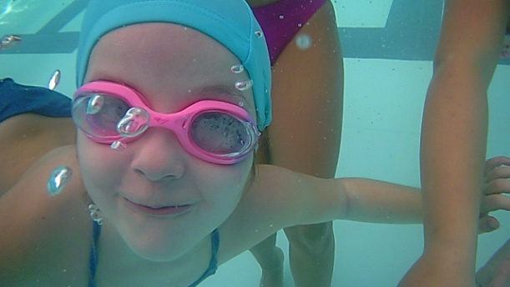
Para el desarrollo de este Proyecto Escolar, hay que tener en cuenta los siguientes artículos de la Ley Orgánica 8/2013 de 9 de diciembre para la mejora de la calidad educativa en adelante LOE modificada por LOMCE.
6
En el preámbulo de la Ley nos indica que todos los ciudadanos deben tener la posibilidad de formarse dentro y fuera del sistema educativo, con el fin de adquirir, actualizar, completar y ampliar sus capacidades, conocimientos, habilidades, aptitudes y competencias para su desarrollo personal y profesional. Los fines que se persiguen son la adquisición de hábitos intelectuales y técnicas de trabajo, de conocimientos científicos, técnicos, humanísticos, históricos y artísticos, así como el desarrollo de hábitos saludables, el ejercicio físico y el deporte. Durante la etapa de Educación Primaria, se persigue una finalidad de proporcionar a todos los niños y niñas una educación que permita afianzar su desarrollo personal y su propio bienestar, así como desarrollar las habilidades sociales. El conocimiento del deporte de Salvamento y Socorrismo y los Primeros Auxilios les ayudará a desarrollarse personalmente y les generará bienestar y seguridad.
Un aspecto importante de la LOE en su modificación por LOMCE, es la atención a la diversidad. Respecto al apoyo de ese alumnado con necesidades educativas especiales, las Administraciones Educativas dispondrán los medios necesarios para que todo el alumnado alcance el máximo desarrollo personal, intelectual, social y emocional, así como los objetivos establecidos con carácter general en la Ley. Este tipo de conocimientos favorecen el desarrollo personal y las competencias.

La enseñanza de los Primeros Auxilios en las primeras edades se viene desarrollando durante muchos años en otros países del planeta. Estas experiencias contemplan la formación de los niños bajo la cultura de auto-protección que permita tener ciudadanos sensibilizados y entrenados, capaces de alertar y actuar en servicios de emergencia y ser capaces de protegerse a sí mismos y a quienes les rodean. Peter Safar en Imbert, I. C., Heredia, C. R. H., Cabrera, C. A. R., & Ramos, C. G. S. (2007) fue un pionero en la aplicación y difusión de los llamados Primeros Auxilios, Peter Safar planteó lo siguiente: “En el futuro, las escuelas deberán jugar un papel fundamental en la expansión al público en general de los conocimientos y experiencias en Primeros Auxilios y reanimación básica. De igual forma, concordaron en que estos procederes pueden enseñarse con eficacia a escolares de 10 a 16 años de edad demostrando su potencial salvador”. Esta frase intenta explicar que los niños entorno al 3er ciclo de Primaria, 1er ciclo de secundaria, tienen la maduración necesaria como para poder llegar a aplicar los Primeros Auxilios para salvar una vida en caso de emergencia. Existen países con una tradición en la enseñanza de los Primeros Auxilios en el ámbito escolar, este tipo de enseñanzas a diferencia de España, se viene desarrollando durante muchos años. Los alumnos en otros países están más preparados ante una posible situación de riesgo, de aquí la necesidad de equiparar este tipo de contenidos a nuestro sistema educativo actual. A continuación se dará una visión general de cómo estos contenidos y experiencias sobre la enseñanza de los Primeros auxilios se desarrollan en diferentes países como Noruega, Reino Unido, Australia y Francia.
En cuanto a España se refiere, los poderes públicos están tomando conciencia de la importancia de los Primeros Auxilios y prueba de ello son los talleres que se imparten en muchos colegios pero muchas veces insuficiente por tratarse e 2 horas de taller al año. Lo que se recoge en este proyecto de innovación es pionero en ámbito español.

DESTINATARIOS

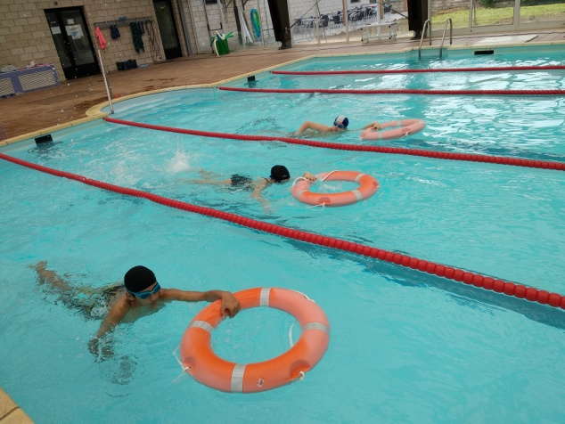
Este proyecto está pensado para llevarlo a cabo con niños desde infantil de 5 años hasta 2º eso distribuido de la siguiente manera.
Los alumnos de infantil 5, 1º, 2º, 3º y 4º de primaria adquirirán y afianzarán técnicas de natación. El alumnado de 5º y 6º de primaria y primer ciclo de ESO se especializarán en técnicas de salvamento y socorrismo. Considero que estos grupos elegidos son los más adecuados para comenzar con una formación más exhaustiva sobre la materia.
La enseñanza de los primeros auxilios debería comenzar desde edades bien tempranas, al inicio de la educación primaria. Nos encontraríamos en la etapa de las “Operaciones Concretas” según Jean Piaget. Estos niños/as tienen un desarrollo motor evolucionado, tienen cada vez más relaciones con el entorno, poseen mayor fuerza y una progresión en la coordinación motora.
Por otro lado, su desarrollo cognitivo juega un papel trascendental, destaca el desarrollo de la atención, la solución de problemas, la memoria y la metacognición.
En el aspecto afectivo, tienen una mayor autonomía, se fijan en sus fines, organizan sus acciones, alcanzan una mayor autodeterminación y comienzan a tener los lazos de amistad con los iguales.
En el ámbito del el lenguaje, valoran más la escritura y su finalidad, son capaces de variar su registro lingüístico, enriqueciendo su léxico y su dominio de la conjugación verbal.
Este proyecto se llevará a cabo en Toral de los Vados para un grupo de máximo 30 alumnos del mismo curso. Sin discriminación por sexo o nacionalidad.

UBICACIÓN

El municipio de Toral de los Vados, ubicado en la confluencia de tres importantes ríos, el Burbia, el Cúa y el Sil se encuentra en emplazado en la denominada 'huerta berciana', un entorno formado por municipios como Cacabelos, Carracedelo, Ponferrada y Villafranca del Bierzo.
Este municipio que en el año 2015 tenía censados 2250 habitantes, cuenta con una espectacular zona de recreo en la ribera del Río Burbia ideal para pasar un agradable día en familia, disfrutando del sol y dándose un baño. En ella se puede encontrar un lago artificial que se llena con agua del propio río, y grandes zonas de césped, además de un merendero de mesas y bancos de piedra, con servicio de cafetería, duchas y aseos. Además complementan esta zona, una cancha de vóley-playa, un circuito de tren de cinco pulgadas para los más pequeños y totalmente gratuito, zona de parque y mesas de ping-pon, fregaderos y una amplia zona de aparcamientos. Cierra el complejo de la Playa Fluvial un moderno y funcional edificio que alberga una piscina climatizada, una piscina infantil, vestuarios, duchas, gimnasio, sauna, cafetería y restaurante. Sin olvidarnos de un completo y moderno albergue municipal. En suma, uno de los complejos fluviales de recreo más importante y mejor acondicionado de la Comarca del Bierzo.
En el Municipio de Toral de los Vados existe un importante desarrollo de los sectores primario, secundario y terciario. La producción del sector agropecuario se centra en la agricultura destacando los productos hortícolas y la viticultura. La historia del Bierzo no es posible concebirla sin hacer referencia al viñedo y sus vinos y, en este sentido, el Municipio de Toral de los Vados, con sus grandes extensiones de viñedo e incesante actividad industrial ligada al sector, se puede considerar vitivinícola por excelencia. Una consideración que viene amparada en el hecho de ser uno de los municipios bercianos que más bodegas tiene inscritas en el Consejo Regulador de la Denominación de Origen Bierzo.

2.- OBJETIVOS

OBJETIVOS GENERALES
- Valorar la higiene y la salud, aceptar el propio cuerpo y el de los otros, respetar las diferencias y utilizar la educación física y el deporte como medios para favorecer el desarrollo personal y social.
- Proporcionar a los alumnos una serie de conceptos, aptitudes, destrezas y procedimientos de acción útiles en la vida diaria, consiguiendo un desarrollo de la autonomía personal.

OBJETIVOS ESPECÍFICOS
- Conocer el medio acuático, perdiendo el miedo y adaptándose al mismo.
- Lograr una mejoría funcional y articular, para favorecer la coordinación general.
- Desarrollar las diferentes habilidades motrices por medio del juego.
- Aprender y disfrutar juegos en el agua.
- Lograr la flotación dorsal, ventral y vertical, con y sin elementos.
- Aprender los distintos estilos: técnica de crol, espalda, pecho y mariposa, partida de cajón y de abajo, vueltas convencionales y americanas.
- Conocer sus posibilidades y limitaciones.
- Participar de los distintos torneos de natación que surjan a nivel local y regional.
- Establecer las medidas mínimas de prevención y seguridad en las instalaciones acuáticas artificiales (piscinas) necesarias para la práctica y disfrute del medio acuático.
  - Incentivar a los niños y niñas de estas edades a practicar Salvamento y Socorrismo como medio de desarrollo de la autonomía personal y social en el medio acuático.
  - Inculcar las técnicas de reanimación y primeros auxilios entre la población escolar.
  - Fomentar la socialización, afectividad y cooperación entre el grupo a través del Carácter humanitario inherente al Salvamento y Socorrismo.

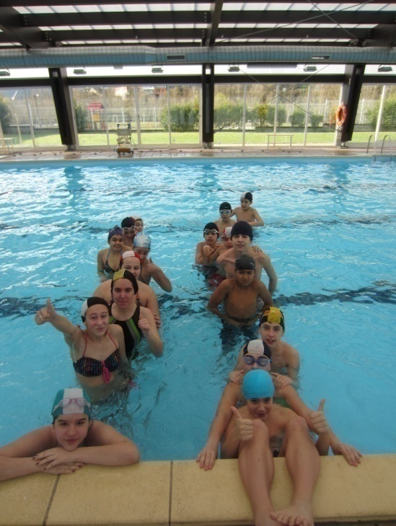
3.- METODOLOGÍA
La educación es estas edades es esencial en la formación de la persona, ya que es en esta etapa en la que se establecen las bases para el aprendizaje en etapas posteriores y se adquieren hábitos de trabajo, habilidades y valores que se mantendrán toda la vida.
La acción educativa procurará la integración de las distintas experiencias del alumnado y se adaptará a sus características y ritmos de aprendizaje. Las
actividades se han diseñado partiendo del nivel competencial previo de los niños para que le permitan avanzar hacia los resultados de aprendizaje que abarquen más de una competencia. Por ello, la metodología se orientará hacia las capacidades, hacia el «saber hacer» que se aplica a una diversidad de contextos, dentro y fuera del aula, de forma que el tratamiento integrado de los contenidos de la etapa educativa faciliten la realización adecuada de actividades y la resolución eficaz de problemas complejos.
No debemos dejar de lado el aspecto relacionado con la atención a la diversidad del alumnado. Dicha atención hace referencia a la adaptación del proceso de enseñanza aprendizaje a los distintos ritmos de aprendizaje de los niños/as en función de las necesidades educativas especiales, altas capacidades intelectuales, su integración tardía en el sistema educativo español o dificultades específicas de aprendizaje, adoptando diversas medidas organizativas.
El diseño metodológico favorece la interacción y colaboración entre los niños/as, el aprendizaje basado en problemas, el diálogo como medio y método de resolución de conflictos y la intención de incluir la creatividad, el emprendimiento y el esfuerzo como elementos comunes.
Estos principios metodológicos requieren la implicación del monitor en los procesos de enseñanza y aprendizaje. El monitor asumirá el papel de creador de situaciones de aprendizaje que estimulen y motiven a los niños/as para que sea capaz de alcanzar el desarrollo adecuado de las actividades y le capacite funcionalmente para la participación activa en la vida real.
La metodología específica que se va a utilizar tratará de ser, en todo momento activa, participativa, vivencial y lúdica que permita a los niños/as expresar pensamientos, emociones, vivencias y opiniones contribuyendo al desarrollo de la autoestima y de la confianza en sí mismo. El aprendizaje, desde esta metodología, significa cambio e implica actividad y reflexión.
Por otro lado y dado que en el contexto de la sociedad actual no se favorecen los valores de cooperación y ayuda, es por ello que uno de los principios metodológicos que regirán el estilo didáctico en el presente proyecto será el aprendizaje cooperativo. Con este aprendizaje cooperativo basado en las dinámicas de grupo no solo se pretenden fines de socialización, sino también la adquisición y consolidación de conocimientos, mejora del clima del grupo, desarrollo y madurez personal.
El aprendizaje cooperativo proporciona a los alumnos con dificultades una ayuda individualizada siendo importante enseñar a un compañero, ya que favorece la asimilación y reorganización de lo aprendido así como el sentido de autoeficacia personal.
En las diferentes actividades predominará un estilo educativo democrático caracterizado por niveles adecuados de firmeza, control y exigencia, pero complementado con afectos y diálogos. Se escucha a los niños y se les aporta las razones de las normas, se les ayuda a entender el sentido de las mismas. Cuando sea necesario se empleará el castigo, pero siempre criticando la acción y no a la persona. Además de castigos, se recompensan también las buenas conductas. La toma de decisiones conjunta, mediante la negociación y el dialogo. Se ayuda a los niños y niñas a tomar decisiones, ni se les impone, ni tampoco se les deja solos. Se trata de esta forma que los niños/as construyan sus propios aprendizajes. Se contribuye a que los pequeños asuman responsabilidades acordes a su edad.
La tipología de las actividades será de carácter lúdico, siendo estas actividades de tipo deportivo, canciones, manualidades, juegos cooperativos, cuentos, rol-playing, talleres y juegos didácticos.
El deporte ayuda a los niños a desarrollarse tanto física como mentalmente, les ayuda en el desarrollo psicomotor y a relacionarse, les enseña a seguir unas reglas, a trabajar en equipo, a reconocer la importancia del esfuerzo personal y a ponerse metas.
Alguna de las actividades se realizará con canciones ya que a los niños/as les gusta cantar y se da un toque de diversión a las sesiones. Hay canciones como “La canción de la reanimación” que sin querer nos está enseñando un protocolo de actuación. https://www.youtube.com/watch?v=KHdPgYmxhSw
Las manualidades están presentes en todo el proyecto ya que ayudan a favorecer la creatividad de los niños/as desarrollando su capacidad manual y su imaginación.
Los juegos cooperativos por su parte buscan la participación de todos, predominando los objetivos colectivos sobre las metas individuales.
Los cuentos facilitan una comunicación efectiva, estableciendo un vínculo y un clima con el monitor, que permita compartir inquietudes, temores, ideas, mejorando significativamente las productividades del aprendizaje.
Con los juegos de rol se pone al alumno en una situación de pseudo- realidad, estando inmerso en una situación, poniendo a funcionar sus conocimientos, habilidades, destrezas, la capacidad de resolución de problemas, toma de decisiones.
Otro recurso propuesto, son los talleres educativos. Este modelo nos permite acercarnos a la realidad. Por medio de esta técnica, los monitores y los niños desafían los problemas conjuntamente. Los alumnos van alcanzando la realidad gradualmente y van descubriendo los problemas que se encuentran en ella. Este modelo fomenta la participación y la cooperación tanto por la relación alumno-alumno, como la relación alumnos-profesor.

Finalmente será el juego didáctico un instrumento educativo ideal para este tipo de enseñanza. Para el ser humano, constituye desde la edad más temprana una herramienta fundamental de aprendizaje. Los juegos pueden ayudar a desarrollar cualidades y/o habilidades psicológicas, cognitivas, físicas y/o sociales, por lo que se han ido incorporando poco a poco a las aulas como complementos curriculares y mediadores del proceso de aprendizaje (Valiño, 2002).
La forma de trabajar será de varias maneras, ya que en las sesiones habrá programados actividades por equipos, actividades por parejas y algunas otras de manera individual.
Se trabajará con normas, estas normas quedarán establecidas el primer día y serán los propios niños/as quienes las hagan. Esta actividad esta propuesta para el primer día (se explica más adelante).

El monitor serán el encargado los de introducir las estrategias de aprendizaje, para que el niños aprendan a utilizarlas teniendo en cuenta sus características, sus necesidades y su ritmo de aprendizaje.
Participación activa
Motivación
Capacidades
INCLUSIÓN
Dinamica del grupo
Progresión individual
Las escuelas, cada vez más, reflejan
en las aulas la diversidad que existe en la sociedad.
Es imprescindible en la práctica de la actividad la toma de conciencia de la diversidad, lo que permitirá el desarrollo de actuaciones para la inclusión.
El enfoque de la educación inclusiva nos permite hace énfasis en la valoración de la diversidad, como un elemento enriquecedor de los procesos de enseñanza y de aprendizaje; y, en consecuencia, se favorece el desarrollo humano. Se reconoce que todos somos distintos, y que las diferencias son inherentes al ser humano. Las actividades que proponemos se adecúan a esas diferencias individuales de los alumnos y alumnas.

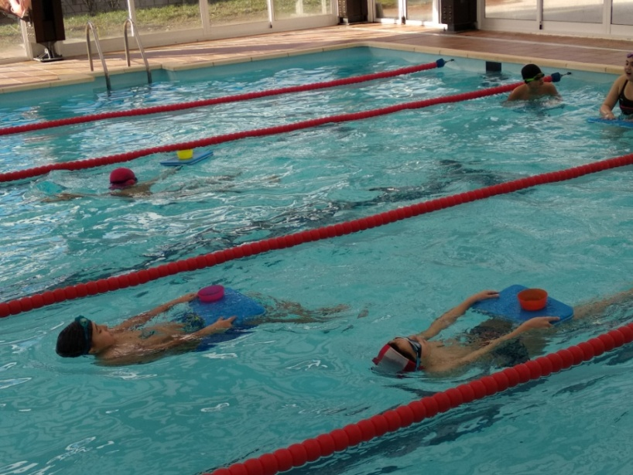
Las personas encargadas de la actividad serán en todo momento la profesora de ed. física junto con un monitor subvencionado por el Ayto de Toral de los Vados, que a su vez es socorrista en la propia piscina. En el caso de ed. infantil también acudirá la profesora tutora de infantil para ayudar en todo momento con los niños.
Antes de comenzar la actividad cada niño/a deberá traer un permiso firmado por su tutor/a legal. .
.

5.- TEMPORALIZACIÓN
Este proyecto está diseñado para una duración de un año escolar, repartido por trimestres.
Durante cada trimestre y una vez semanal, acudirá cada grupo unidos por niveles un día a la semana, haciendo que coincida el horario con el final de la jornada, para que aquellos niños que acudan a casa a comer, puedan secarse bien el pelo, y los alumnos de comedor escolar, se lo secamos bien en el centro.
La distribución semanal sería de la siguiente manera:
PRIMER TRIMESTRE
Jueves de 12:30 a 14:00 horas: 1º y 2º de primaria
Miércoles de 12:30 a 14:00 horas: 3º y 4º primaria
SEGUNDO TRIMESTRE
Viernes de 11:00 a 12:00: 5º y 6º de primaria
TERCER TRIMESTRE
Martes de 12:30 a 14:00 horas: infantil 5 años

6.- RECURSOS MATERIALES Y HUMANOS
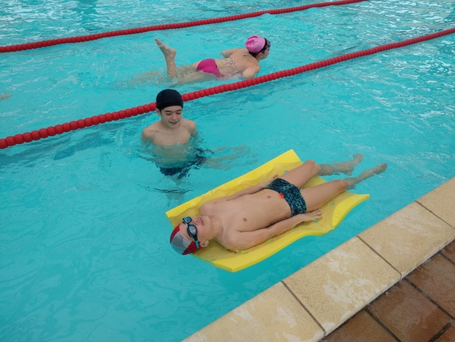
En el desarrollo de las actividades se utilizará material tanto fungible (que se consume con su uso) y el que será necesario adquirir como no fungible (no se consume) y que no hace falta adquirirlo pues ya lo teneos. Todo este material queda recogido en la siguiente tabla:

MATERIALES
FUNGIBLE | NO FUNGIBLE
Cartulinas de colores, rotuladores, | Pelotas, aros de apnea, churros de
pinturas de cera, pinturas de cara, | piscina, tablas de flotación, pullboys,
pinturas de dedo, eddings, gomets, folios, | maniquís de SOS, tubos de rescate,
papel continuo, pegamento (barra y | aletas, tirantes SOS, maniquís de RCP,
superglu), celo, tijeras (ambidiestras sin | tablas de rescate o nipper, ordenador,

forma y con formas), folletos de supermercado, fotocopias de los protocolos, vendas compresivas, goma eva de colores, lana, cuerda, platos de plástico, toallitas húmedas, gasas, alcohol, antifaces, lapiceros, bolígrafos, rotuladores de pizarra blanca. | proyector, altavoces, pizarra blanca, colchonetas, collarín cervical, bufandas, chalecos reflectantes.

En cuanto a los recursos humanos, tenemos que hacer una distinción entre las actividades de aula y las actividades acuáticas. En la siguiente tabla quedan reflejados los recursos humanos necesarios:

RECURSOS |  | HUMANOS
AULA | PISCINA
Profesora de Ed. física | 1 monitor por cada 15 niños y la profesora de ed. física. En caso de que hubiese algún niño con N.E.E, que requiera ayuda individualizada, vendría otro profesor con nosotros.

En cuanto al traslado al recinto de las piscinas, se realizará a pie con la profesora de ed. física. Las instlaciones están situadas a unos 200 m. del centro escolar. En el caso de los grupos más pequeño (infantil 5, 1º y 2º primaria) acompañarán a las instalaciones los tutores para agilizar el proceso de desvestirse, al igual que les irán a buscar a la salida de la piscina para ayudar a vestirlos y secarlos el pelo con rapidez.

7.- PRESUPUESTO

Para la puesta en marcha de este proyecto será necesaria la aprobación y colaboración de la Concejalía de Deportes del Ayuntamiento de Toral de los Vados, pues será esta la encargada de la cesión de las instalaciones, adquisición de material necesario para impartir dichas sesiones y coste económico del monitor.
El centro educativo participante cederá las aulas para realizar los talleres de primeros auxilios y campañas preventivas de accidentes.

8.- EVALUACIÓN

Entendemos la evaluación como la parte del proceso de enseñanza- aprendizaje encaminada a valorar y analizar la información del conjunto de acciones a lo largo de todo este proceso. Dicha información nos permite detectar tanto los progresos como las dificultades que puedan surgir, reajustando la intervención así como el proceso de enseñanza-aprendizaje a las características y necesidades de los niños/as. La evaluación nos va a servir para identificar los aprendizajes adquiridos, el ritmo y características de la evolución de cada niño/a. La observación directa y sistemática constituirá la técnica principal del proceso de evaluación.

En primer lugar se realizará una evaluación del proceso de aprendizaje de los niños/as, esta se desarrollará a través de 3 momentos: Una evaluación inicial, una evaluación de proceso y una evaluación final.
La evaluación inicial se realiza al comienzo de proyecto referido al proceso de aprendizaje, con esta evaluación conoceremos la situación de partida de los niños/as con el temática propuesta. Para ello es necesario que el primer día cuando se presenten nos cuenten que saben a cerca de los primeros auxilios, si han hecho algún taller, si tienen algún sanitario en la familia..etc.
La evaluación procesual se lleva a cabo durante el desarrollo del proyecto. Esta evaluación tiene como objetivo mejorar los resultados de los niños/as ya que permite tomar decisiones de mejora sobre la marcha del proyecto. Se llevará a cabo mediante la observación y la recogida sistemática de datos, mediante una reunión de los monitores semanalmente y así poder a intercambiar información y adaptar algunas actividades si fuera necesario.
La evaluación final, nos ayudará a conocer el grado de consecución de los objetivos propuestos. Para ello partiremos de unos indicadores de evaluación
Por otro lado se llevará a cabo una evaluación del proceso de enseñanza y práctica docente con la finalidad de conocer el grado de consecución de los objetivos propuestos a la hora de llevar a cabo el proyecto y conocer lo que se debe mantener y lo que se puede mejorar.

9. BIBLIOGRAFÍA
- Ley Orgánica 8/2013, de 9 de diciembre, para la mejora de la calidad educativa.
- ORDEN EDU/519/2014, de 17 de junio, por la que se establece el currículo y se regula la implantación, evaluación y desarrollo de la educación primaria en la Comunidad de Castilla y León.
- Real Decreto 126/2014, de 28 de febrero, por el que se establece el currículo básico de la Educación Primaria.
- Constitución Española. «BOE» núm. 311, de 29/12/1978.
- Ley 10/1990, de 15 de octubre, del Deporte.
- ALQUÉZAR FERNANDEZ ,M.“Primeros auxilios en la educación física: propuesta didáctica para primaria”. Revista arista digital. Número 3,(2010) págs 509-516.
- ORTIZ DE URBINA CRIADO, M - MEDINA SALGADO,S - Y DE LA CALLE DURÁN, C. “Herramientas para el aprendizaje colaborativo: una aplicación práctica del juego de rol”. Revista Teoría de la Educación: Educación y Cultura en la Sociedad de la Información. Vol. 11, nº 3 (2010) Universidad de Salamanca, págs. 277-300.
- VALIÑO, G. “La Relación Juego y Escuela: Aportes Teóricos para su Comprensión y Promoción”. Revista Conceptos, 77 (2).(2002).
- Australian Red Cross Society, (2012). Training and education. Course Guide. http://www.redcross.org.au/files/rcc_2012-13_course_guide.pdf.
- BARCALA FURELOS, RJ - GARCIA SOIDÁN, J.L.“Los juegos como recurso didáctico parala enseñanza de salvamento y socorrismo”.(2004) http://www.efdeportes.com/efd68/salvam.htm
- IMBERT, I.C Y OTROS ¿Cómoenseñar primeros auxilios a niños y adolescentes?(2007)
http://www.sld.cu/galerias/pdf/sitios/urgencia/007_
_como_ensenar_primeros_auxilios_a_ninos_y_adolescentes.pdf
- Por la enseñanza obligatoria de la RCP en colegios e institutos.-https://www.facebook.com/RCPcolegiosinstitutos/?fref=ts
- APEMSI: Asociación Española de Afectados por Epilepsia Grave.- http://www.apemsi.org/EPILEPTO/EPILEPTO.html

